Использование нетрадиционного физкультурного оборудования на физкультурном занятии, в игровой и самостоятельной деятельности для детей младшего дошкольного возраста с нарушениями зрения
«Разноцветные кубы»
МБДОУ «Детский сад компенсирующего вида №146» г.Иваново

Волкова Нина Николаевна – учитель – дефектолог, автор стихов
Ильина Ирина Владимировна – воспитатель

От состояния здоровья детей во многом зависит благополучие общества. В последнее десятилетие во всем мире наметилась тенденция к ухудшению здоровья детского населения. Система физического воспитания детей с нарушениями зрения в современном образовании представляется, как комплексный интегрированный подход к использованию различных видов двигательной деятельности и технологий обеспечения двигательного режима, коррекции нарушенных функций. Ещё в дошкольном возрасте начинают формироваться зрительно-двигательные взаимосвязи, обеспечивающие свободное движение и ориентирование в пространстве.
Известно, что на формирование движений человека, как и на весь ход его психофизического развития, существенное влияние оказывает состояние зрительной системы. Отрицательное влияние патологии зрения на состояние двигательного анализатора показано в исследованиях многих авторов. Это нарушения ритма, темпа, координации движений рук и ног, чувства равновесия, нарушение мелкой моторики и общей моторики. А если учесть, что косоглазие и амблиопия чаще всего появляются в 1,5 – 2 года, то в этот период могут возникать отклонения в развитии двигательной сферы ребёнка. Нарушения зрительного восприятия могут повлечь за собой различные изменения в состоянии двигательной сферы и развитии двигательных функций детей, так как дошкольный возраст является периодом активного развития основных движений; бега, ходьбы, прыжков, лазания, метания, а все эти движения формируются при активном зрительном контроле.
Чтобы заинтересовать малышей в двигательной активности и организовать образовательный процесс интересным и увлекательным, познавательным, привело к идее создания нестандартного оборудования, как дополнительного стимула физкультурно-оздоровительной работы для детей с нарушениями зрения.
При создании нетрадиционного оборудования для детей мы преследовали несколько задач. Оно должно быть ярким, заметным, безопасным, приятным на ощупь, отвечающим санитарно-гигиеническим требованиям, а главное доступным для детей в использовании, как на физкультурных занятиях, так и в самостоятельной игровой деятельности.
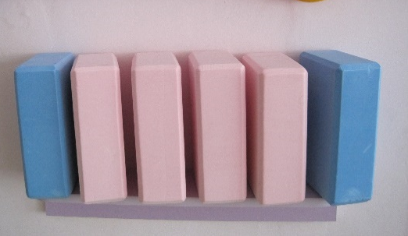
Итак, представляем вашему вниманию нетрадиционное физкультурное оборудование «Разноцветные кубы», которые очень гармонично и эффективно поселились в нашем физкультурном уголке.
Использование данного оборудования может быть разнообразным. Оно может использоваться в решении многих задач. Игровые упражнения сопровождается простым стихотворением, что способствует положительному эмоциональному настрою детей раннего возраста.
1.Игровое упражнение «Ходьба с перешагиванием через кубы»
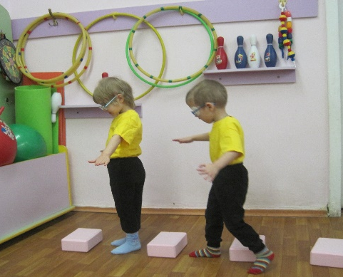
Цель: развитие основных видов движения (ходьба с перешагиванием)
Описание упражнения: дети двигаются в заданном направлении, перешагивая через кубы.
Я шагаю через кубик,
Ножки выше поднимаю.
Буду очень я стараться,
Упражнение выполняю.

2.Игровое упражнение «Я встану на кубик и стану большим»
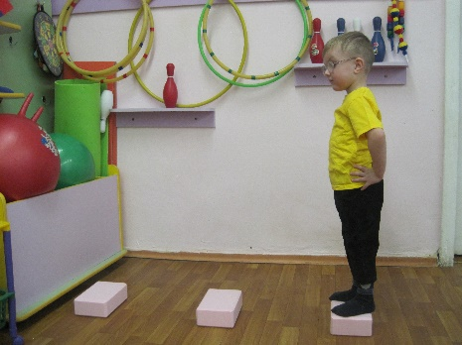
Цель: развитие координации движений, удерживание равновесия.
Описание упражнения: дети встают на кубик, двумя ногами, затем спрыгивают с него, приземляясь на согнутые ноги.
Встану я сейчас на кубик,
Стану я большим, как папа,
Даже Мишка в уголочке
Даст свою большую лапу.
3.Игровое упражнение «Прокати мяч через воротики»
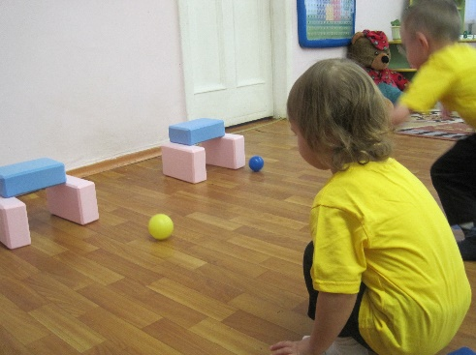
Цель: развитие глазомера, координации движений.
Описание упражнения: дети прокатывают мяч через ворота, стараясь попасть в заданную цель.
Мы построили ворота,
Нам попасть туда охота.
Разноцветный мяч возьмём
И в ворота гол забьём.

4.Игровое упражнение «Достань кубик»
Цель: развитие основных видов движения, (наклон вперёд из положения сидя, стоя)
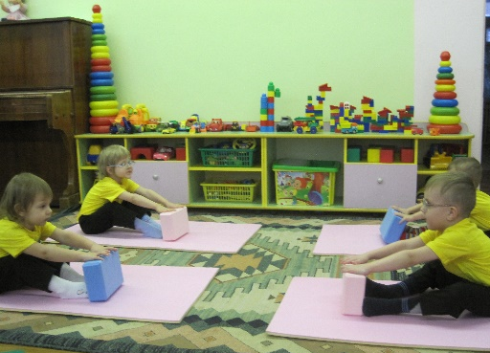
Описание упражнения: дети из положения сидя, (стоя) дотягиваются до куба, берут его, и в той же последовательности возвращают в исходное положение.
Далеко лежит мой кубик,
Дотянуться нелегко,
Очень плавно я нагнусь,
И до куба дотянусь.
Посмотрите на кубы,
Нам понравились они,
С ними дружно мы играли.
Упражнения выполняли.
Применение данного нестандартного пособия вносит разнообразие, объединяют физкультуру с игрой, создаёт условия для наиболее полного самовыражения ребёнка в двигательной деятельности.
Таким образом, физическое воспитание, физические упражнения и игры имеют исключительное значение для полноценного развития детей с нарушениями зрения и являются одним из средств по преодолению ряда недостатков у детей с нарушением зрения в их двигательной системе, они способствуют улучшению координации, ритма, скорости и точности движения.

Список используемой литературы:
1.Гаврючина Л.В. «Здоровьесберегающие технологии в ДОУ», методическое пособие,
ТЦ «СФЕРА», Москва, 2008.
2.Ермаков В.П., Якунин Г.А. «Развитие, обучение и воспитание детей с нарушениями зрения», МОСКВА, «ПРОСВЕЩЕНИЕ», 1990.
3.Сековец Л.С «Физическое воспитание детей дошкольного возраста с монокулярным зрением», Нижний Новгород, Нижегородский гуманитарный центр, 2000.

